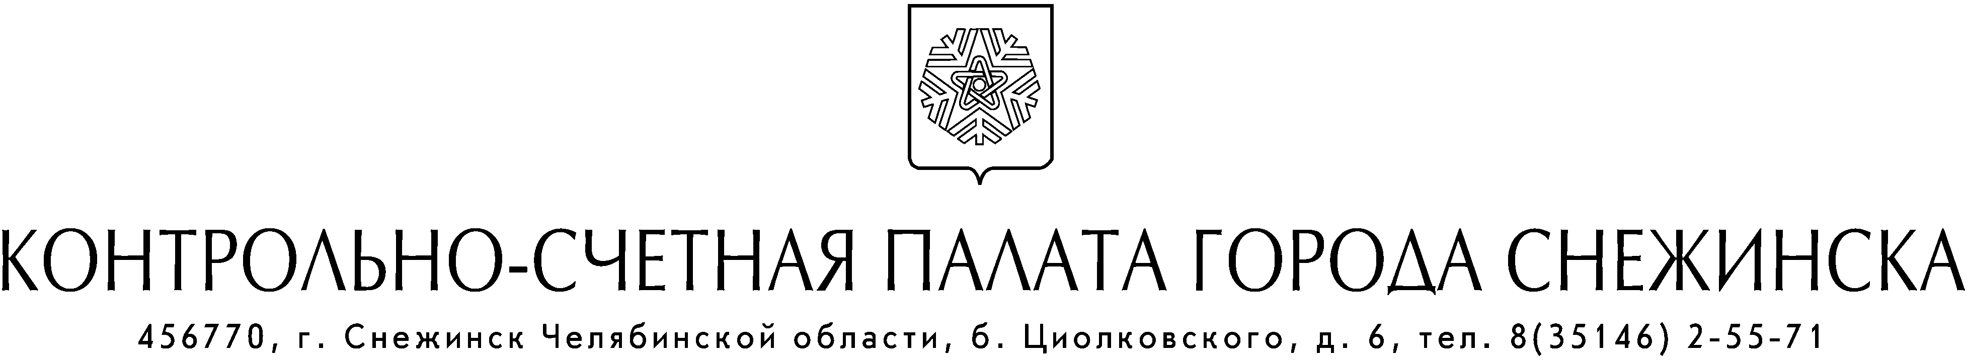

РАСПОРЯЖЕНИЕ

от 30.12.2022 г. № 01-03/22

Об утверждении
учетной политики Контрольно-счетной
палаты города Снежинска

В соответствии с Федеральным законом от 06.12.2011 г. № 402-ФЗ, приказами Минфина России от 01.12.2010 г. № 157н «Об утверждении Единого плана счетов бухгалтерского учета для органов государственной власти (государственных органов), органов местного самоуправления, органов управления государственными внебюджетными фондами, государственных академий наук, государственных (муниципальных) учреждений и Инструкции по его применению», от 30.12.2017 г. № 274н «Об утверждении федерального стандарта бухгалтерского учета для организаций государственного сектора «Учетная политика, оценочные значения и ошибки»,

РАСПОРЯЖАЮСЬ:

1. Утвердить учетную политику Контрольно-счетной палаты города Снежинска для целей бюджетного учета согласно приложению к настоящему распоряжению и ввести ее в действие с 1 января 2023 г.
2. Контроль за исполнением распоряжения возложить на главного бухгалтера Собрания депутатов Снежинского городского округа И. А. Григорьеву.
3. Признать утратившим силу распоряжение председателя от 28.12.2018 г. № 01-03/52 «Об учетной политике КСП города Снежинска».

Председатель А. М. Шикин

